X5
用户组管理详细设计

技术文件名称：<X5-用户组管理详细设计>
技术文件编号：
版 本：

拟 制
审 核
会 签

标准化
批 准

广州宏天软件有限公司

版本变更记录
文件编号 | 版本号 | 拟制人/修改人 | 拟制/修改日期 | 更改理由 | 主要更改内容  （写要点即可）
1 | 1.0 | 张艳平 | 2014年1月14日 | 无 | 无
注1：每次更改归档文件（指归档发布数据库）时，需填写此表。
注2：文件第一次归档时，“更改理由”、“主要更改内容”栏写“无”。

目录
版本变更记录 ii
目录 iii
1 引言 1-1
1.1 编写目的 1-1
1.2 适用范围 1-1
1.3 预期读者和阅读建议 1-1
1.4 参考资料或网址 1-1
2 术语、定义与缩略语 2-1
2.1 术语、定义 2-1
2.2 缩略语 2-2
3 用户组管理模块 3-2
3.1 模块业务定义 3-2
3.2 主要功能 3-2
3.2.1 主要相关人 3-2
3.2.2 主要用例 3-3
3.3 业务流程分析 3-4
3.4 业务状态、时序分析 3-5
3.5 复杂业务或算法 3-5
3.6 数据表设计 3-6
3.6.1 ER图设计 3-6
3.6.2 数据表详细说明 3-6
3.6.3 扩展考虑 3-7
3.7 用例详细设计 3-8
3.8 程序包、类和接口 3-10
3.8.1 程序包定义 3-12
3.8.2 类和接口定义 3-12

引言

编写目的
定义X5系统用户组管理需求开发和管理的相关约定和活动。

适用范围
适用于X5系统用户组管理需求开发和管理。

预期读者和阅读建议
预期读者和阅读建议见表1。
表 1
读者分类 | 阅读重点 | 备注
无

参考资料或网址
无

术语、定义与缩略语

术语、定义
术语、定义见表2
表 2
术语/定义 | 说明
无

缩略语
缩略语见表3。
表 3
缩略语 | 原文 | 中文含义
无

[维度]管理模块

模块业务定义

什么是维度
在组织机构管理中，我们一般会有行政机构，当然这个不是唯一的情况，也可以是根据地区来发份。那么我们可以建立地区维度。还可以按照其他的方式来划分。那么维度就是对组织的业务功能做分类处理。
通过该模块，将系统用户组进行多角度的划分，例如：组织，团队，岗位，职务等。也可以理解为用户组类型管理。

组合维度
有些组织可以由多个维度进行组合。例如:岗位维度由组织维度和职务维度进行组合。
那么我们定义一种维度，这个维度定义由多个维度进行组合。组合维度是一个交集关系，比如某个人属于技术部，他的职务是软件工程师。
那么我们可以定义一种维度，比如岗位。
我们在在这个岗位中添加人员，那么这样这个人会有如下身份：
1.技术部软件工程师。
2.技术部成员
3.软件开发工程师

组合维度显示类型可以是：
1.平铺
2.树形

如何添加组合维度：
例如：岗位=组织 + 职位。

1.我们可以在组织树上添加岗位。
2.可以在职务上添加岗位。
3.直接添加岗位。
1.选择组织
2.选择职位
3.填写岗位名称。

主要功能

主要相关人
系统管理员：对组织架构中的维度进行增，删，改，查，设置用户组分类等操作
在某一维度下增加用户组，例如：在职务维度下，增加总经理职务。

主要用例
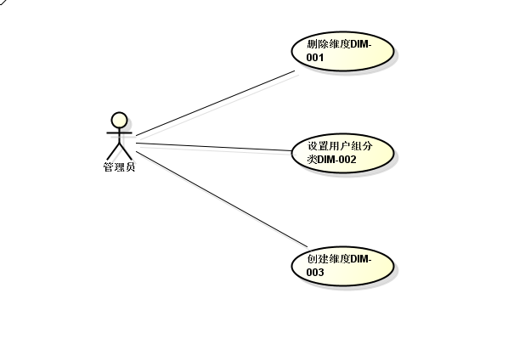

用例编号 | 名称 | 说明
DIM-001 | 删除维度 | 逻辑删除
DIM-002 | 设置用户组分类 | 例如在组织维度下设置，集团，公司，部门，小组等分类。
DIM-003 | 创建维度包含组合维度及关系 | 例如创建岗位维度，该维度为由组织维度和职务维度组合而成，则创建维度实体时设置为组合维度，同时要创建维度业务关系。

业务流程分析

业务状态、时序分析
无

复杂业务或算法
X5支持组合维度的创建；创建维度时，若为组合维度，选择是有哪两个或多个维度组合而成。维度下的用户组名称默认是由组合维度下的用户组组合而成。创建维度实体的同时创建对应的维度业务关系。
例如：岗位维度是由组织维度和职务维度组合而成 ；研发部总经理(岗位)=研发部(组织)+总经理(职务)。
当创建岗位维度实体，分别增加岗位维度与组织维度，岗位维度与职务维度的业务关联关系。

数据表设计

ER图设计
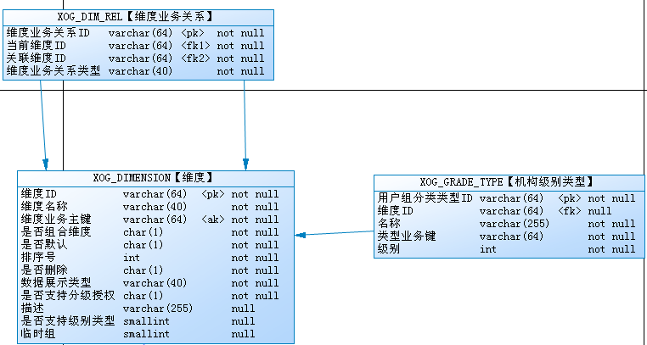

数据表详细说明
XOG_DIMENSION【维度】
字段 | 名称 | 说明
name_ | 维度名称 | 无
key_ | 维度业务主键 | 无
is_combination_ | 是否组合维度 | 是：表示该维度由2个或以上维度组合而成；例如：岗位维度是由组织维度和职务维度组合而成。
is_default_ | 是否默认维度 | 默认显示
sn_ | 排序号
is_deleted_ | 是否删除 | 是否逻辑删除
show_type_ | 显示类型 | tree=树形结构,flat=平铺结构。
grade_auth_ | 是否支持分级授权
desc_ | 描述 | 无
ALLOW_TYPE_ | 是否支持机构级别类型
IS_TEMP_ | 临时组 | 临时组  用户可以添加临时组，类似QQ的讨论组。  这个临组为平铺类型。

XOG_DIM_REL【维度业务关系】
字段 | 字段名称 | 说明
id_ | 业务关系ID | 主键
dim_id_ | 当前维度ID | 外键，关联维度表主键 例如：岗位维度由组织维度和职务维度组合而成。则岗位维度ID作为当前维度ID，组织维度和职务维度为
rel_dim_id_ | 关联维度ID
rel_type_ | 关系类型 | 目前支持组合关系

XOG_GROUP_TYPE【用户组分类类型】
字段 | 字段名称 | 说明
id_ | 用户组分类类型ID | 主键
dim_id_ | 维度ID | 外键，关联维度表主键
name_ | 分类类型名称 | 无
key_ | 业务主键 | 无
level_ | 级别 | 用于体现用户组分类级别
用户组分类类型设置，将维度下的用户组进行分类，方便用户组的查找。例如：组织维度下定义类型：集团，公司，部门级别分别1,2,3。

扩展考虑
客户可以通过维度管理自行管理用户组织。

用例详细设计
无

[用例编号和名称]
无

程序包、类和接口

程序包定义
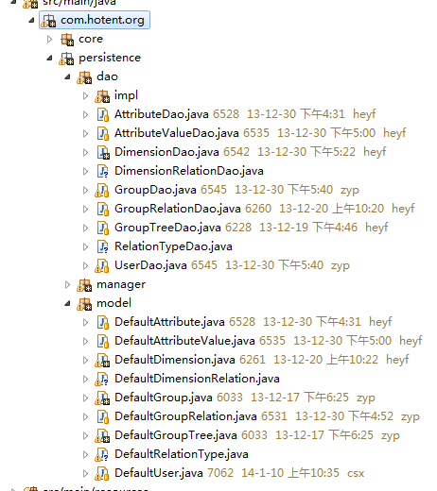
相关文件：
文件名 | 所在位置 | 说明
Dimension.java | com.hotent.org.api.model | 维度接口
DefaultDimension.java | com.hotent.org.persistence.model | 用户组维度实体实现Dimension.java接口
DimensionDao.java | com.hotent.org.persistence.dao | 维度业务数据访问层接口含有增删改查等sql操作。
DimensionDaoImpl.java | com.hotent.org.persistence.dao.impl | 维度业务数据访问层接口实现类。
DimensionManager.java | com.hotent.org.persistence.manager | 维度业务层接口
DimensionManagerImpl.java | com.hotent.org.persistence.manager.impl | 维度业务层接口实现
DimensionService.java | com.hotent.org.api.service | 对外开发服务接口
DefaultDimensionService.java | com.hotent.org.core.service | 对外开发服务接口实现类

类和接口定义

DimensionService接口

接口概述
对外开放API接口

getByDimKey方法
功能说明 | 通过维度KEY获取维度
调用位置
方法名称 | public Dimension getByDimKey(String dimKey)
输入参数 | 参数代码 | 数据类型 | 参数说明
输入参数 | dimKey | String | 维度key
输出参数 | 参数代码 | 数据类型 | 参数说明
输出参数 | Dimension | Dimension | 用户组维度实体
错误信息
示例

getByGroupKey方法
功能说明 | 通过用户组KEY获取维度
调用位置
方法名称 | public Dimension getByGroupKey(String groupKey)
输入参数 | 参数代码 | 数据类型 | 参数说明
输入参数 | groupKey | String | 用户组key
输出参数 | 参数代码 | 数据类型 | 参数说明
输出参数 | Dimension | Dimension | 用户组维度实体
错误信息
示例

getDimsByGroupKey方法
功能说明 | 获取某维度的组合维度列表
调用位置
方法名称 | public List<Dimension> getDimsByGroupKey (String groupKey)
输入参数 | 参数代码 | 数据类型 | 参数说明
输入参数 | groupKey | String | 用户组key
输出参数 | 参数代码 | 数据类型 | 参数说明
输出参数 | dims | List<Dimension> | 用户组维度实体列表
错误信息
示例

组织管理模块

模块业务定义
对用户组信息提供CRUD。
用户组分为平铺结构和树形结构
组织架构属于用户组的一个默认维度，除组织以外还有角色维度、岗位维度、职务维度等。

我们把用户组织管理抽象为两种类型的对象。
- 用户
- 用户组,通过扩展可以为行政组织，岗位，职位等等。

添加用户组
1.直接添加组织。
2.添加组合类型的组织。
1.可以在任何一方添加组合维度的数据。
2.可以在组合维度添加组合数据。

主要功能

主要相关人
系统管理员：系统的超级管理员。
分级管理员：对支持分级授权维度下的用户组进行权限分配

主要用例
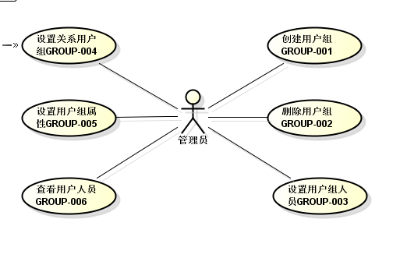

用例编号 | 名称 | 说明
GROUP-001 | 创建用户组 | 用户组基本信息：名称、描述等基本信息。  父用户组的信息：父用户组ID、路径、层次等信息。  用户组与用户组的关系：岗位与职务的关系、岗位与组织的关系。
GROUP-002 | 删除用户组 | 逻辑删除,标记已删除后涉及到该用户组的关联关系均进行逻辑删除。
GROUP-003 | 设置人员 | 设置用户与用户组关系（根据关系类型相关的约束条件做限制）例如：设置管理员，设置从属人员
GROUP-004 | 设置关系用户组 | 设置用户组间关系(关系类型在关系类型表中定义)
GROUP-005 | 设置用户组属性 | 无
GROUP-006 | 查看用户组人员 | 关联用户与组关系，找出用户组下的所有用户。

业务流程分析
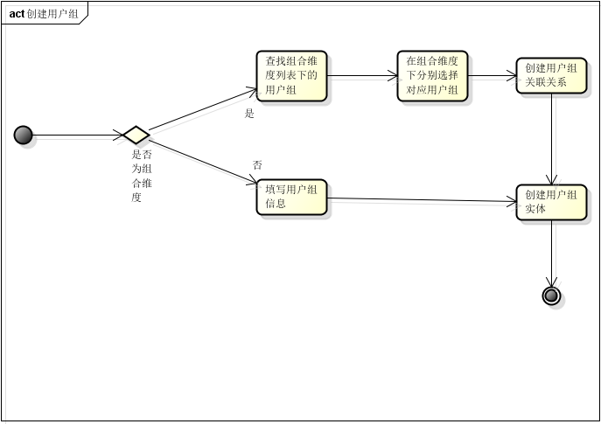
组合维度下创建用户组，首先根据维度业务关系找到对应组合维度(2个或多个)，在对应维度下选择对应用户组，新用户组名称默认是由组合用户组组合而成，也可以进行修改。创建实体时同时创建业务关系。

业务状态、时序分析
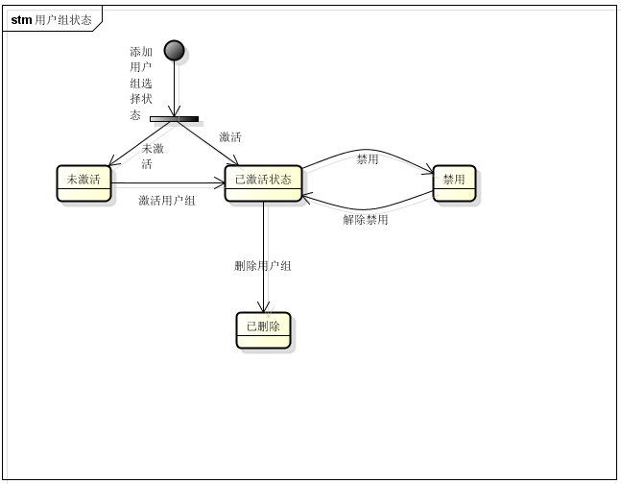

状态变更说明：
- 管理员创建用户组实体时可以选择状态为激活，未激活；
- 当用户组处于未激活状态时，管理员可改变其状态为已激活；
- 管理员可将激活状态的用户组禁用，禁用状态的用户组解除禁用；

复杂业务或算法
无

数据表设计

ER图设计
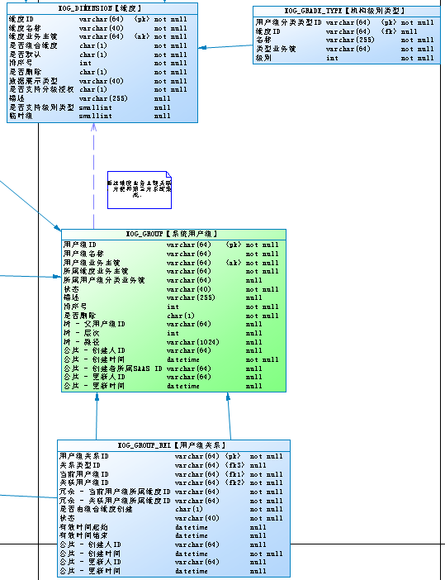

数据表详细说明
XOG_GROUP【系统用户组】
字段 | 名称 | 说明
group_id_ | 主键ID | 用户组ID
name_ | 用户组名称 | 无
key_ | 用户组业务主键 | 唯一标示
dim_key_ | 所属维度业务主键 | 维度key（外键）
status_ | 状态 | 状态。0 未激活；1 已激活；2 锁定,3.归档  两种类型的操作。  1.物理删除  1.删除组织数据，删除关联数据。  2.标记归档  1.将组织数据标记为归档  2.将其组织关联关系标记为归档。
desc_ | 描述 | 无
sn_ | 排序号 | 无
parent_id_ | 父节点ID
depth_ | 深度
path_ | 路径
create_by_ | 创建人 | 无
create_time_ | 创建时间 | 无
create_org_id_ | 创建人所属组 | 无
update_by_ | 更新人 | 无
update_time_ | 更新时间 | 无
RANK_TYPE_KEY_ | 用户组分类业务主键 | 外键，与XOG_GRADE_TYPE.KEY_关联
FROM_ | 来源 | 导入  系统添加  分级管理员添加
XOG_USER_GROUP【用户与组关系】
字段 | 字段名称 | 备注
rel_id_ | 关联ID | 主键
rel_type_id_ | 关系类型ID | 外键；关联关系类型表【XOG_REL_TYPE】主键；
user_id_ | 当前用户ID | 对应关系类型中的当前方
group_id_ | 关联用户组ID | 对应关系类型中的关联方
dim_id_ | 关联用户组所属维度 | 无
status_ | 状态 | 状态。Inactive=未激活;active=激活；forbidden=禁用,archive=归档
start_time_ | 关联关系开始时间 | 记录关联关系有效开始时间
end_time_ | 有效结束时间 | 记录关联关系解除时间
create_by_ | 创建人 | 无
create_time_ | 创建时间 | 无
update_by_ | 更新人 | 无
update_time_ | 更新时间 | 无
FROM_ | 来源 | 导入  系统添加  分级管理员添加

XOG_GROUP_REL【用户组间关系】
字段 | 字段名称 | 备注
id_ | 关联ID | 主键
rel_type_id_ | 关系类型ID | 外键
group_id_ | 当前用户组ID | 关系当前方用户组ID，外键
rel_group_id_ | 关联用户组ID | 关系关联方用户组ID，外键
current_dim_id_ | 当前用户组所属维度ID | 外键
rel_dim_id_ | 关联用户组所属维度ID | 外键
is_combination_ | 当前用户组所属维度是否为组合维度 | 关系当前方是否所属组合维度
status_ | 状态 | Inactive=未激活；active=激活；forbidden=禁用,archive=归档
start_time_ | 有效开始时间 | 记录关联关系创建时间
end_time_ | 有效结束时间 | 记录关联关系结束时间
create_by_ | 创建人 | 无
create_time_ | 创建时间 | 无
update_by_ | 更新人 | 无
update_time_ | 更新时间 | 无

扩展考虑
无

用例详细设计

[GROUP-001创建用户组]
用例编号 |  | GROUP-001 | 用例名称 | 创建用户组
用例相关人 |  | 系统管理员
先决条件 |  |  | 完成结果 | 系统记录用户组信息及创建用户组间关联关系
使用频度 |  | 较高 | 开发优先级 | 高
概要说明 |  | 增加用户组的基本信息(用户组名称，说明）和用户组间的关联关系
特定需求 |  | 在组合维度下创建用户组
修改历史记录
序号 | 日期 | 修改人 | 修改内容
1 | 2014-01-21 | 张艳平 | 创建功能
主流程
主流程编号 |  | 1 | 主流程名称
步骤编号 |  | 外部用户行为 | 软件系统行为 | 备注
 |  | 添加用户组 | 查看当前维度是否为组合维度，若为组合维度查找相关组合维度（2个或者多个）分别展示维度下的用户组供用户选择
 |  | 分别选择组合维度下的用户组 | 自动组合生成用户组名称（亦可编辑修改），提示用户输入业务主键，说明等.
 |  | 确认保存用户组信息 | 根据用户在界面操作信息，创建用户组间关联关系，与用户组实体
可选或异常流程
流程编号 |  |  | 流程名称
类型 |  | 可选/异常
步骤编号 |  | 外部用户行为 | 软件系统行为 | 备注
流程编号 |  |  | 流程名称
步骤编号 |  | 外部用户行为 | 软件系统行为 | 备注
参考页面原型
<原型图>
<原型图说明>

[GROUP-003设置用户组人员]
用例编号 |  | GROUP-003 | 用例名称 | 设置用户人员
用例相关人 |  | 系统管理员，分级管理员
先决条件 |  |  | 完成结果 | 创建用户与用户组间关联关系
使用频度 |  | 较高 | 开发优先级 | 高
概要说明 |  | 用户与用户组间的关联关系
特定需求 |  | 设置用户组管理员,从属人员，汇报人员。
修改历史记录
序号 | 日期 | 修改人 | 修改内容
1 | 2014-01-21 | 张艳平 | 无
主流程
主流程编号 |  | 1 | 主流程名称
步骤编号 |  | 外部用户行为 | 软件系统行为 | 备注
 |  | 选择关系类型 | 查询该维度下所有用户与用户组关系类型
 |  | 选择人员 | 弹出人员选择框，查询所有系统人员；
 |  | 确认保存人员设置 | 判断关系是否违反对应类型约束条件（例如：约束条件：一对一关系；人员已经跟某一用户组存在该类型关系则不允许设置与其他用户组的该类型关系。），若违反则提示相应信息；不违反根据所选关系类型保存用户户与用户组关系
可选或异常流程
流程编号 |  |  | 流程名称
类型 |  | 可选/异常
步骤编号 |  | 外部用户行为 | 软件系统行为 | 备注
流程编号 |  |  | 流程名称
步骤编号 |  | 外部用户行为 | 软件系统行为 | 备注
参考页面原型
<原型图>
<原型图说明>

程序包、类和接口

类图
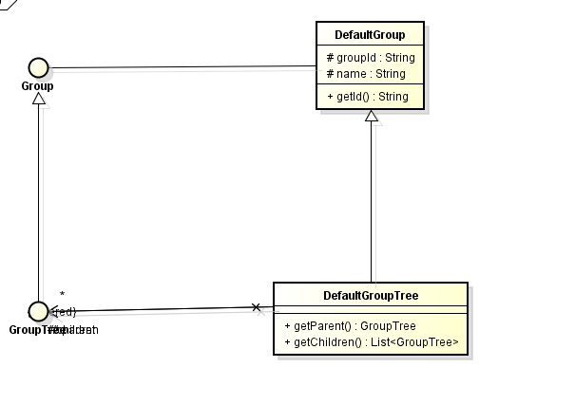
实体关系类图，平铺用户组的基础属性定义在DefaultGroup类中，树形结构的用户组属性定义在DefaultGroupTree类，该类继承DefaultGroup并定义了获取父节点，获取子节点的方法。
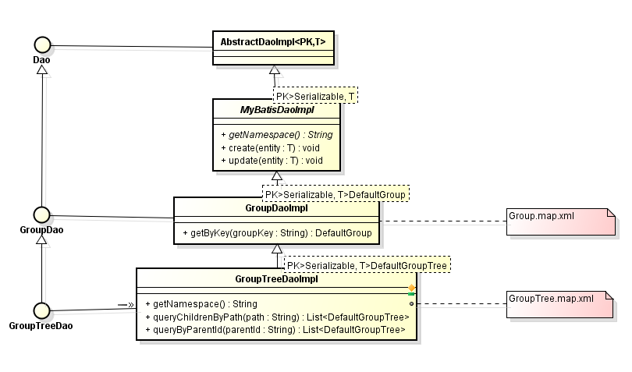

Dao类图，GroupDaoImpl中提供了关于用户组的增删改查操作，包括通过用户组key进行查询、删除，通过维度ID进行查询、删除等操作。
GroupTreeDaoImpl实现GroupTreeDao(GroupTreeDao继承GroupDao) 继承GroupDaoImpl,在此基础上提供查询父用户组，子用户组的相关方法。

程序包定义
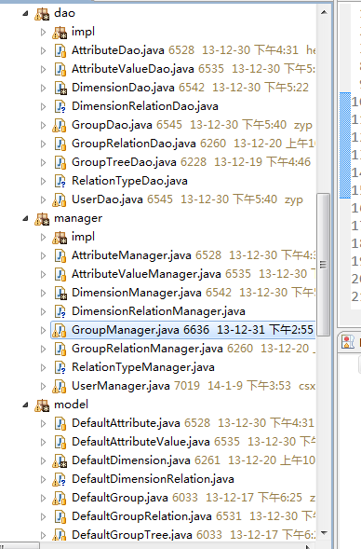

类和接口定义

GroupService接口

接口概述
流程引擎通过该接口获取用户组。

getByGroupKey方法
功能说明 | 通过组织ID获取组织负责人
调用位置 | 无
方法名称 | public Group getByGroupKey (String groupKey);
输入参数 | 参数代码 | 数据类型 | 参数说明
输入参数 | groupKey | String | 用户组业务主键
输出参数 | 参数代码 | 数据类型 | 参数说明
输出参数 | Group | Group | 用户实体接口
错误信息 | 无
示例 | 无

getGroupsByUserAccount方法
功能说明 | 通过用户账号获取其所在组织
调用位置 | 无
方法名称 | public List<Group> getGroupsByUserAccount(String userAccount,String dimId,String relTypeId);
输入参数 | 参数代码 | 数据类型 | 参数说明
输入参数 | userAccount | String | 用户账号
 | dimId | String | 维度ID 可以为null
 | relTypeId | String | 关系类型ID 可以为空
输出参数 | 参数代码 | 数据类型 | 参数说明
输出参数 | groups | List<Group> | 用户组列表
错误信息 | 无
示例 | 无

getSuperior方法
功能说明 | 获取用户组的直接父节点
调用位置 | 无
方法名称 | public Group getSuperior (String groupKey);
输入参数 | 参数代码 | 数据类型 | 参数说明
输入参数 | groupKey | String | 用户组业务主键
输出参数 | 参数代码 | 数据类型 | 参数说明
输出参数 | group | Group | 用户组实体
错误信息 | 无
示例 | 无

queryParents方法
功能说明 | 获取用户组的父节点
调用位置 | 无
方法名称 | public List<Group> queryParents(String groupKey);
输入参数 | 参数代码 | 数据类型 | 参数说明
输入参数 | groupKey | String | 用户组业务主键
输出参数 | 参数代码 | 数据类型 | 参数说明
输出参数 | groups | List<Group> | 用户组列表
错误信息 | 无
示例 | 无

queryBrothers方法
功能说明 | 获取用户组的同级节点
调用位置 | 无
方法名称 | public List<Group> queryBrothers(String groupKey);
输入参数 | 参数代码 | 数据类型 | 参数说明
输入参数 | groupKey | String | 用户组业务主键
输出参数 | 参数代码 | 数据类型 | 参数说明
输出参数 | groups | List<Group> | 用户组实体列表
错误信息 | 无
示例 | 无

queryChildren 方法
功能说明 | 获取用户组的子节点
调用位置 | 无
方法名称 | public List<Group> queryChildren(String groupKey,Boolean descendants);
输入参数 | 参数代码 | 数据类型 | 参数说明
输入参数 | groupKey | String | 用户组业务主键
输入参数 | descendants | Boolean | 是否包含更低层次的后代节点
输出参数 | 参数代码 | 数据类型 | 参数说明
输出参数 | groups | List<Group> | 用户组实体列表
错误信息 | 无
示例 | 无

queryGroupsByGroupRel方法
功能说明 | 通过与当前用户组具有某种关联关系的所有关联用户组
调用位置 | 无
方法名称 | public List<Group> queryGroupsByGroupRel (String groupKey,String relTypeId);
输入参数 | 参数代码 | 数据类型 | 参数说明
输入参数 | groupKey | String | 用户组业务主键
输入参数 | relTypeId | String | 关系类型ID
输出参数 | 参数代码 | 数据类型 | 参数说明
输出参数 | groups | List<Group> | 用户组实体列表
错误信息 | 无
示例 | 无

queryGroupByAttrValue方法
功能说明 | 通过扩展属性获取用户组
调用位置 | 无
方法名称 | public List<Group> queryGroupByAttrValue (String attrKey,Object attrValue);
输入参数 | 参数代码 | 数据类型 | 参数说明
输入参数 | key | String | 用户组扩展属性key
输入参数 | value | Object | 用户组扩展属性值
输出参数 | 参数代码 | 数据类型 | 参数说明
输出参数 | groups | List<Group> | 用户组实体列表
错误信息 | 无
示例 | 无
_

[用户与组关系类型]管理模块

模块业务定义
通过该模块，管理员可自行定义用户间的关系类型，用户与用户组之间的关系类型，用户组之间的关系类型。
设置用户人员之间的关系类型：例如：上下级关系，汇报关系。查询与某用户具有某种关系的人员。
设置用户与用户组之间的关系类型：例如：从属关系，负责人关系，主组关系等。
设置用户组之间的关系类型：例如：组合关系 岗位=组织+职务，岗位是有组织和职务组合产生。

主要功能

主要相关人
系统管理员：对关系类型进行增，删，改，查等操作。
用户管理员：可以设置用户间的各种关系(系统中存在的关系类型)。

主要用例
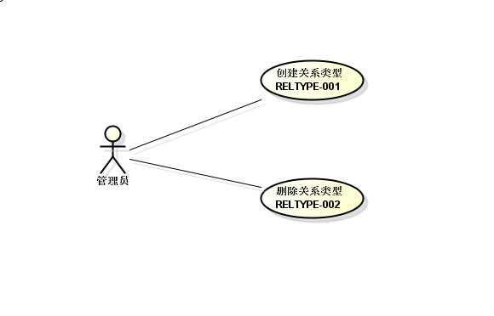

用例编号 | 名称 | 说明
RELTYPE-001 | 创建关系类型 | 1、关系类型基本信息：名称、描述等基本信息。  2、选择归属类型：共分为3种；user=用户间关系;usergroup=用户与用户组间关系；group=用户组间关系  3、选择约束条件：1对1=one2one；1对多=one2many；多对1=many2one；多对多=many2many  4、设置关系当前方名称与关系关联方名称；关系当前放对应关联关系中的当前用户或用户组ID记录，关系关联方对应关联关系中的关联用户或用户组ID记录。(例如：上下级关系；当前方名称为：上级；关联方名称为:下级，如果用户A是用户B的上级，则用户A作为当前方，用户B作为关联方,用户关系表中记录用户A的ID作为当前用户ID；用户B的ID作为关联用户ID)  5、如果关系类型为：用户与用户组间关系或用户组间关系（即有一方是用户组的），设置对应用户组所属维度ID
RELTYPE-002 | 删除关系类型 | 删除前判断，当前关系类型是否已有关联数据，如有提示信息不允许删除；若不存在关联数据则物理删除关系类型；

业务流程分析
无

业务状态、时序分析
无

复杂业务或算法
下面就3种归属类型中的业务处理做说明：
用户间关系类型：
例如：夫妻：当前方：丈夫、关联方：妻子、约束条件：one2one、（用户A与用户B是夫妻关系，用户A是当前方丈夫，B是关联方妻子）
1、管理员可以对系统用户A选择关系类型为夫妻关系→选择哪一方(丈夫)→设置用户B。
2、根据关系类型找到对应约束条件(one2one),判断用户A与B是否还与别人存在夫妻关系，若存在提示不能设置关系，违反约束。
3、若不违反约束，保存关系类型ID,当前方ID(丈夫用户A的ID)，关联方ID(妻子用户B的ID)，当前方维度与关联方维度均为空;记录关系开始时间。
用户与用户组间关系类型(用户为当前方用户组为关联方)：
例如：组织负责人关系 当前方：负责人，关联方：组织；约束条件：many3many\当前方维度为空，关联方维度ID为组织所属维度ID（张三为研发部负责人）
- 管理员在界面选择对应关系类型在人员相关页面选择组织，在组织页面选择关系人员
- 判断是否违反约束条件。
- 保存关联记录到xog_user_group表中
用户组间关系类型：

数据表设计

ER图设计
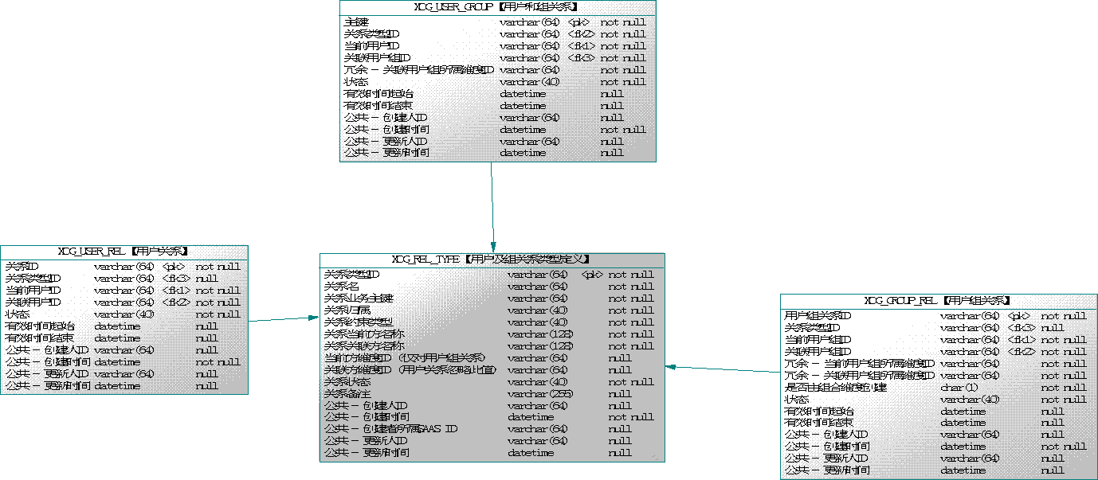

数据表详细说明
xog_rel_type【用户及组关系类型定义】
字段 | 名称 | 说明
name_ | 关系名称 | 无
key_ | 业务主键 | 无
type_ | 关系归属 | 用户关系=user；用户组关系=group；用户与用户组关系=userGroup。
const_type_ | 关系约束类型 | 1对1=one2one,1对多=one2many;多对1=many2one;1对多=one2many.
current_name_ | 关系当前方名称 | 无
rel_name_ | 关系关联方名称 | 无
current_dim_id_ | 当前方维度ID | 仅对用户组关系
rel_dim_id_ | 关联方维度ID | 用户关系忽略此值
status_ | 关系状态 | Inactive=未激活，actived=激活，forbidden=禁用。
memo_ | 关系备注

扩展考虑
将组织架构中的所有关系类型统一管理，用户可自行配置相关的用户间关系，用户组间关系，用户与组间关系。

用例详细设计
无

[用例编号和名称]
无

用户管理模块

模块业务定义
对用户的基本信息提供CRUD。
用户管理需要实现x5-org-api中的UserService接口。
用户与用户之间存在多种类型的关联关系。
用户可以添加扩展的用户属性。
用户和用户组的关系。

主要功能

主要相关人
系统用户：系统的普通用户。
组织负责人：用户所在组织的负责人。
系统管理员：系统的超级管理员。

主要用例
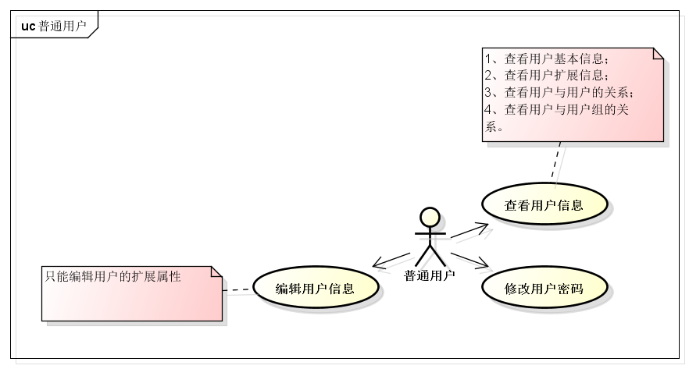
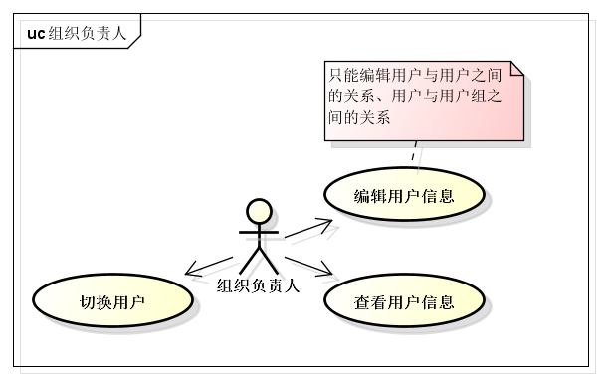
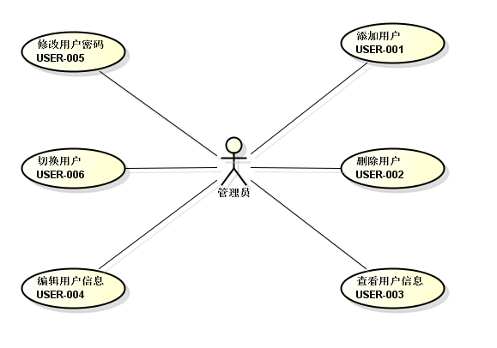

用例编号 | 名称 | 说明
USER-001 | 添加用户 | 用户基本信息：账号、姓名、密码等，所有的基本信息均为必填字段。  用户扩展信息：通过用户与组织扩展表记录的信息为扩展信息。  用户与用户的关系：用户与其他用户的关系。  用户与用户组的关系：用户与用户组（包括组织、角色、职务、岗位）的关系。
USER-002 | 删除用户 | 逻辑删除。
USER-003 | 查看用户信息 | 无
USER-004 | 编辑用户信息 | 编辑用户可以沿用添加用户的界面，但是所有用户基本信息是不可编辑的。（系统管理员可以修改用户的状态）  普通用户可以编辑扩展属性。  组织负责人可以编辑用户与用户的关系，用户与用户组的关系。
USER-005 | 修改用户密码 | 普通用户需要提供原始密码来重置密码。  系统管理员可以直接重置密码。
USER-006 | 切换用户 | 组织负责人和系统管理员可以切换用户，即以用户的身份登录系统。

业务流程分析
无

业务状态、时序分析
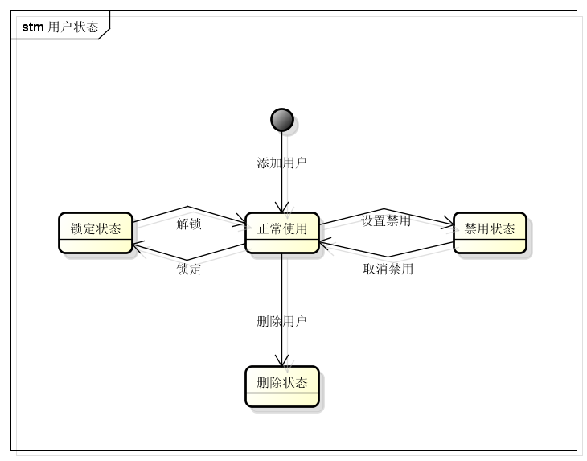
状态变更说明：
- 添加用户以后，用户为正常使用状态；
- 系统管理员可以在编辑用户时对用户设置禁用、取消禁用；
- 用户在登录时输错密码或者验证码达到指定次数时锁定用户，锁定的用户可由系统管理员解锁；
- 删除用户后，用户为删除状态，该状态的用户仍可在系统的其他功能中关联，不过会提示为用户已删除。

复杂业务或算法
无

数据表设计

ER图设计
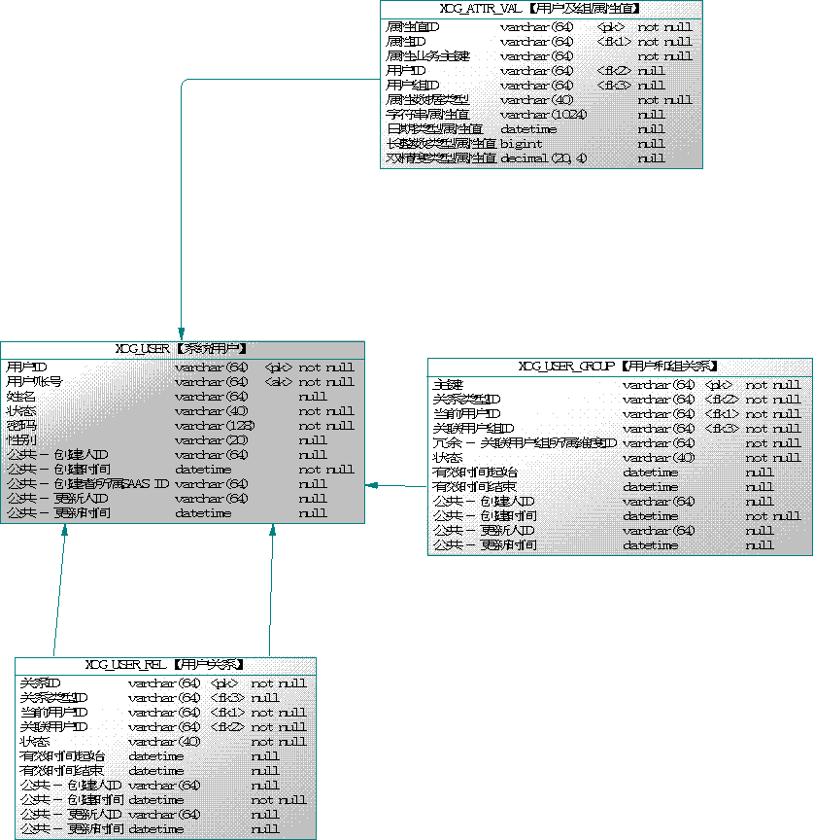

数据表详细说明

XOG_USER【系统用户表】
字段 | 字段名称 | 说明
account_ | 用户账号 | 无
fullname_ | 用户姓名 | 无
status_ | 状态 | 状态。0=未激活；1=已激活；2=锁定。
pwd_ | 密码 | 无
sex_ | 性别 | 无

XOG_USER_REL【用户关系表】
字段 | 字段名称 | 说明
rel_id_ | 关系ID | 主键
rel_type_id_ | 关系类型ID | 外键，与xog_rel_type表主键关联
user_id_ | 当前用户ID | 当前方用户ID
rel_user_id_ | 关联用户ID | 关联方用户ID
status_ | 状态 | inactive=未激活；actived=激活；forbidden=禁用；
start_time_ | 开始时间 | 关系创建时间
end_time_ | 结束时间 | 关系结束时间

XOG_USER_GROUP【用户与组关系】
字段 | 字段名称 | 说明
rel_id_ | 关系ID | 主键
rel_type_id_ | 关系类型ID | 外键，与xog_rel_type表主键关联
user_id_ | 当前用户ID | 关系当前方ID
group_id_ | 关联用户组ID | 关系关联方ID
dim_id_ | 维度ID | 关联用户组所属维度ID
status_ | 状态 | inactive=未激活；actived=激活；forbidden=禁用；
start_time_ | 开始时间 | 关系创建时间
end_time_ | 结束时间 | 关系结束时间

扩展考虑
无

用例详细设计
无

程序包、类和接口

程序包定义
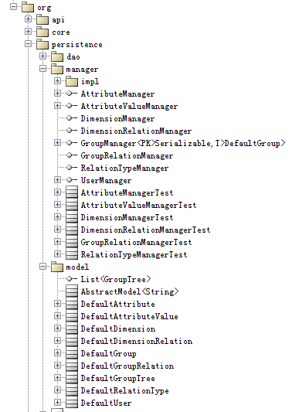

类和接口定义

UserService接口

接口概述
流程引擎通过该接口获取用户。

getById方法
功能说明 | 通过ID获取用户
调用位置 | 无
方法名称 | public User getById(String userId);
输入参数 | 参数代码 | 数据类型 | 参数说明
输入参数 | userId | String | 用户ID
输出参数 | 参数代码 | 数据类型 | 参数说明
输出参数 | User | User | 用户实体接口
错误信息 | 无
示例 | 无

getByAcccount方法
功能说明 | 通过账号获取用户
调用位置 | 无
方法名称 | public User getByAcccount(String account);
输入参数 | 参数代码 | 数据类型 | 参数说明
输入参数 | account | String | 用户账号
输出参数 | 参数代码 | 数据类型 | 参数说明
输出参数 | User | User | 用户实体接口
错误信息 | 无
示例 | 无

queryByGroupId方法
功能说明 | 取得该组下的用户
调用位置 | 无
方法名称 | public List<User> queryByGroupId(String groupId);
输入参数 | 参数代码 | 数据类型 | 参数说明
输入参数 | groupId | String | 用户组ID
输出参数 | 参数代码 | 数据类型 | 参数说明
输出参数 | User | List<User> | 用户实体接口列表
错误信息 | 无
示例 | 无

queryByUserIdAndRelType方法
功能说明 | 根据用户关系类型获取对应用户列表
调用位置 | 无
方法名称 | public List<User> queryByUserIdAndRelType (String userId,String relTypeId);
输入参数 | 参数代码 | 数据类型 | 参数说明
输入参数 | userId | String | 用户ID
输入参数 | relTypeId | String | 关系类型ID
输出参数 | 参数代码 | 数据类型 | 参数说明
输出参数 | users | List<User> | 用户实体接口列表
错误信息 | 无
示例 | 无

queryByGroupIdAndRelType方法
功能说明 | 获取与某用户组具有某种特定关系的所有用户
调用位置 | 无
方法名称 | public List<User> queryByGroupIdAndRelType (String groupId，String relTypeId);
输入参数 | 参数代码 | 数据类型 | 参数说明
输入参数 | groupId | String | 用户组ID
输入参数 | relTypeId | String | 关系类型ID
输出参数 | 参数代码 | 数据类型 | 参数说明
输出参数 | User | List<User> | 用户实体接口列表
错误信息 | 无
示例 | 无

分级授权管理

概述
在组织机构管理时，如果组织庞大情况。一个管理员管理不过来，比如在一个大的集团公司中，有很多分公司，在组织架构上可能包括人员招聘，人员管理都是独立，包括人员组织等都会由子公司的人员管理。

那么我们从系统设计上就要支持这种方式。我们的设计思路是：

我们对某个组织设置管理员，组织管理员登录后，在组织分级管理中根据他的对应的组织的权限组织进行管理。
对应的权限为：
1.添加组织。
2.删除组织。
3.编辑组织。
4.添加成员
5.删除成员。
6.新建成员。

主要相关人

组织管理员
组织管理员对组织能进行管理，可以添加组织管理员。

分级授权管理人员
对子组织人员进行管理。

主要用例

业务流程分析
组织管理员负责对组织添加分级组织管理员。

添加分级组织管理员的前提。

1.维度需要支持分级授权。
2.需要添加组织和人员关系类型。

添加流程：
1.选择某个组织。
2.选择某个组织人员关系类型。
3.选择关系类型对应的人员。
4.选择某个几个权限。
5.选择添加。

获取可以管理分级的组织
1.访问分级授权页面。
2.关联分级授权表和人员组织关系表：
关联字段：
1.用户ID
2.维度数据类型为tree。
3. 查询语句
1.查询有分级授权的关系类型组织。
select * from XOG_GROUP_AUTH t where t. MANAGER_ID_=当前用户ID,t. GROUP_ and t. SHOW_TYPE_='tree'。
2.根据查询到的组织构建树形组织管理。
比如：
组织架构如下：
A
AB
ABC
ABCD
B
BB
BBD
BC
BCD
授权用户A可以管理AB,ABC,BC
那么他呈现的树形应该是。
AB
ABC
ABCD
BC
BCD

业务时态时序分析

复杂业务算法

数据表设计

ER图
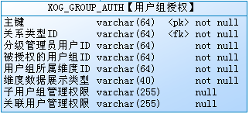
这个表维度数据展示类型，可以是：
树形
平铺

扩展考虑

用例详细设计

程序包类和接口

属性管理模块

模块业务定义
将系统用户与用户组的特性进行统一的定义，方便查找用户及用户组例如：用户属性，学历：本科。
用户组属性：等级：1级

主要功能

主要相关人
管理员：对属性CRUD，设置用户，用户组属性值。
普通用户：可以设置本人的属性：例如：手机，邮箱等信息。

主要用例
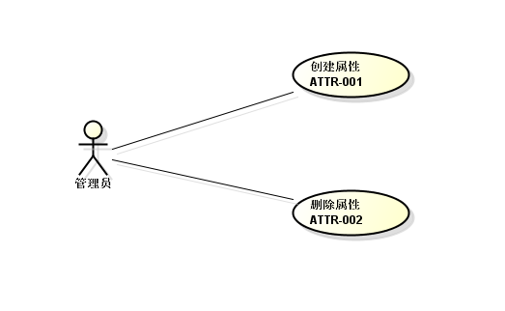
用例编号 | 名称 | 说明
ATTR-001 | 创建属性 | 属性基本信息：属性key，属性名称，属性归属类型：group=用户组属性；user=用户属性；
ATTR-002 | 删除用户 | 逻辑删除。删除后，对应用户组属性值，用户属性值均不可用

业务流程分析
无

业务状态、时序分析
无

复杂业务或算法
无

数据表设计

ER图设计

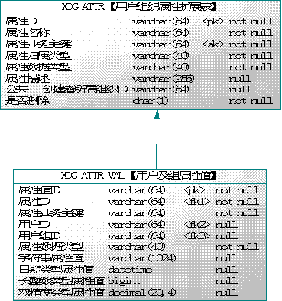

数据表详细说明
XOG_ATTR【用户及组属性扩展表】
字段 | 字段名称 | 说明
attr_id_ | 属性ID | 主键
name_ | 属性名称 | 无
attr_key_ | 属性业务主键 | 无
belong_type_ | 属性归属类型 | group=组属性;user=用户；
data_type_ | 属性数据类型 | text=字符串；date=日期；long=长整形；double=双精度浮点；
desc_ | 描述 | 无
create_org_id_ | 是否删除 | Y=是；N=否；

XOG_ATTR_VAL【用户及组属性值】
字段 | 字段名称 | 说明
val_id_ | 属性值ID | 主键
attr_id_ | 属性ID | 外键 与xog_attr主键关联
attr_key_ | 属性业务主键 | 外键 与xog_attr业务主键关联
user_id_ | 用户ID | 冗余；属性属于用户时，设置此值
group_id_ | 用户组ID | 冗余；属性属于用户组时，设置此值
data_type_ | 数据类型 | text=字符串；date=日期；long=长整形；double=双精度浮点；
text_val | 文本类型属性值 | 无
date_val | 日期类型属性值 | 无
long_val | 长整形属性值 | 无
dec_val | 双精度属性值 | 无

扩展考虑
无

用例详细设计

[用例编号和名称]
无

程序包、类和接口

程序包定义
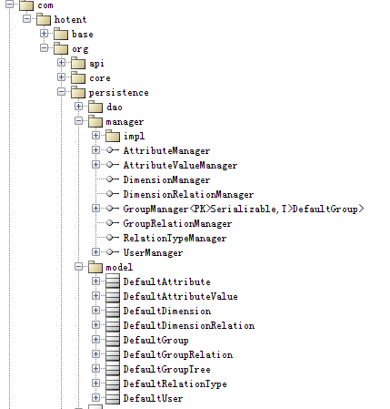
文件名 | 所在包 | 说明
Attribute.java | com.hotent.org.api.model | 属性实体接口
AttributeValue.java | com.hotent.org.api.model | 属性值实体接口
AttributeService.java | com.hotent.org.api.service | 属性对外开放service接口
AttributeValueService.java | com.hotent.org.api.service | 属性值对外开放service接口
DefaultAttribute.java | com,hotent.org.persistence.model | 属性实体类 实现Attribute.java接口
AttributeDao.java | com.hotent.org.persistence.dao | 属性数据访问层接口
AttributeDaoImpl.java | com.hotent.org.persistence.dao.impl | 属性数据访问层接口实现
AttributeManager,java | com.hotent,org.persistence.manager | 属性业务层接口
AttributeManagerImpl.java | com.hotent.org.persistence.manager.impl | 属性业务层接口实现
DefaultAttributeValue.java | com.hotent.org.persistence.model | 属性值实体类实现AttributeValue.java接口
AttributeValueDao.java | com.hotent.org.persistence.dao | 属性值数据访问层接口
AttributeValueDaoImpl.java | com.hotent.org.persistence.dao.impl | 属性值数据访问层接口实现
AttributeValueManager.java | com.hotent.org.persistence.manager | 属性值业务层接口
AttributeValueManagerImpl.java | com.hotent.org.persistence.manager.impl | 属性值业务层接口实现
DefaultAttributeService.java | com.hotent.org.core.service | 属性对外开放接口实现
DefaultAttributeValueService.java | com.hotent.org.core.service | 属性值对外开放接口实现

类和接口定义

AttributeService接口

接口概述
用户与组属性查找。

getUserAttrs方法
功能说明 | 获取所有的用户属性；传入常量belongType=user
调用位置
方法名称 | public List<Attribute> getUserAttrs() ；
输入参数 | 参数代码 | 数据类型 | 参数说明
输入参数 | 无
输出参数 | 参数代码 | 数据类型 | 参数说明
输出参数 | attrs | List<Attribute> | 用户属性列表
错误信息
示例

getGroupAttrs 方法
功能说明 | 获取所有的用户组属性；传入常量belongType=group
调用位置
方法名称 | public List<Attribute> getGroupAttrs() ；
输入参数 | 参数代码 | 数据类型 | 参数说明
输入参数 | 无
输出参数 | 参数代码 | 数据类型 | 参数说明
输出参数 | attrs | List<Attribute> | 用户属性列表
错误信息
示例

AttributeValueService接口

接口概述
用户及用户组属性值接口

getByUserIdAndAttrKey方法
功能说明 | 获取某一用户的某一属性值
调用位置
方法名称 | public AttributeValue getByUserIdAndAttrKey(String userId,String attrKey) ；
输入参数 | 参数代码 | 数据类型 | 参数说明
输入参数 | userId | String | 用户ID
输入参数 | attrKey | String | 属性Key
输出参数 | 参数代码 | 数据类型 | 参数说明
输出参数 | attrValue | AttributeValue | 属性值实体
错误信息
示例

getByGroupIdAndAttrKey方法
功能说明 | 获取某一用户组的某属性值；
调用位置
方法名称 | public AttributeValue getByGroupIdAndAttrKey (String groupId,String attrKey) ；
输入参数 | 参数代码 | 数据类型 | 参数说明
输入参数 | groupId | String | 用户组ID
输入参数 | attrKey | String | 属性Key
输出参数 | 参数代码 | 数据类型 | 参数说明
输出参数 | attrValue | AttributeValue | 属性值
错误信息
示例

